
课程设计报告书

题目：《科学文献管理系统》

学 院 计算机科学与技术学院
专 业 计算机科学与技术（二）班
学生姓名 陈子南
学生学号 201630598657
指导教师 吕建明
课程编号 145078
课程学分 1
起始日期 2018年4月5日

教  师  评  语 | 教师签名：  日期：
成
绩
评
定
备
注

《科学文献管理系统》

一、选题背景

现在是一个大数据的时代，随着信息技术的发展和网络经济的快速进步，所以会有很多科学文献的出现，同时也就有各种各样的数据需要处理，就需要通过多种方式的资料整合来查询，科研工作者的日常工作离不开查阅科学文献，并对其中的信息进行分析、筛选、挖掘和管理。我们为科研工作者设计一个管理系统，提高科学文献的管理效率。我们基于链表、快排作为我们的核心算法来进行大数据的查询的处理，从而获得最快的查询时间

二、方案论证(设计理念)
1.需求分析：
F1. 基本搜索功能。输入作者名，能展示该作者发表的所有论文信息。输入
完整的论文的题目，能展示该论文的其他相关信息
F2. 相关搜索。输入作者名，能展示于该作者有合作关系的其他所有作者。
F3. 作者统计功能。输出写文章最多的前100名作者。
F4. 热点分析功能。分析每一年发表的文章中，题目所包含的单词中，出现频率排名前10的关键词。
F5. 部分匹配搜索功能。给定若干个关键字，能快速搜索到题目中包含该关键字的文章信息

2.方案论证：
要实现以上的这些功能，首先需要一定的数据结构对这些信息进行储存，然后在查找时，因为数据量的巨大，需要用一定的查找方式进行快速精确的查找；综合以上两点，小组成员决定采用链表的方式对所有作者的信息进行储存，用文本文件的方式来储存文章，用快速排序来进行排序以便快速对出现频率和作者文章数进行排序，以上方法都是经过时间论证的数据结构和算法，安全性有保证，同时对比其他算法和数据结构，在时间复杂度和空间复杂度上在现有的这些方法里分别能达到相对的最优情况。

三、过程论述
由于文件内容的大体结构如下：
<article mdate="2017-05-28" key="journals/acta/Saxena96">
<author>Sanjeev Saxena</author>
<title>Parallel Integer Sorting and Simulation Amongst CRCW Models.</title>
<pages>607-619</pages>
<year>1996</year>
<volume>33</volume>
<journal>Acta Inf.</journal>
<number>7</number>
<url>db/journals/acta/acta33.html#Saxena96</url>
<ee>https://doi.org/10.1007/BF03036466</ee>
</article>

首先，把文件的内容遍历一遍，在遍历的同时，提取出该文章的作者集合（一篇文章可能由多个作者共同完成）、标题以及标题所包含的关键字记录下来，随后分别在author文件夹和keyword文件夹里记录下该文章的标题，再在title文件夹中记录下该篇文章的所有信息记录下来。此时，author文件夹内的Sanjeev Saxena.txt内容如下：
Parallel Integer Sorting and Simulation Amongst CRCW Models.

Keyword文件夹内的parallel.txt、integer.txt、sorting.txt、simulation.txt、……内会新增信息：
Parallel Integer Sorting and Simulation Amongst CRCW Models.
（注：a、and、the和介词不算在关键字范畴中）

Title文件夹的Parallel Integer Sorting and Simulation Amongst CRCW Models..txt内容如下：
article mdate="2017-05-28" key="journals/acta/Saxena96":
author:Sanjeev Saxena
title:Parallel Integer Sorting and Simulation Amongst CRCW Models.
pages:607-619
year:1996
volume:33
journal:Acta Inf.
number:7
url:db/journals/acta/acta33.html#Saxena96
ee:https://doi.org/10.1007/BF03036466

我完成了UI界面设计，bug调试和代码的整合。
我先对组员代码组合在了一起，并对其中的程序进行了调试，将他们中间不完善的地方提出了改进以及修改。
最后进行了整合，再使用QT设计了用户能够较为轻松使用的界面

四、结果分析

结果分析：多次打开程序，观察设计的QT界面能正确显示在屏幕上；将制作完成的系统直接读取预先准备好的dplp.xml文件（大小：2G以上），经调试，程序可以正确建立预先设想中的数据结构，将所有的文献、作者等相关信息正确储存在新的文本文件及链表中；经过小组输入预先设计好的输入样例，程序能正确在各种功能下正确建立索引并在规定时间内找到所要输出的信息并正确输出；具体的测试样例和输出结果记录如下：

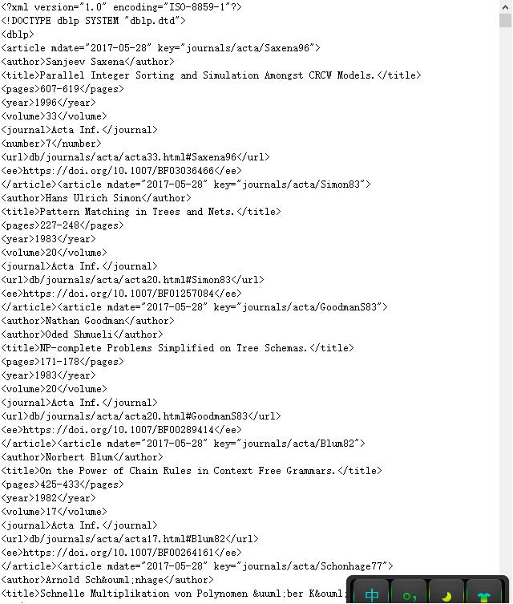
（样例数据：含有储存文献信息的文本文件）

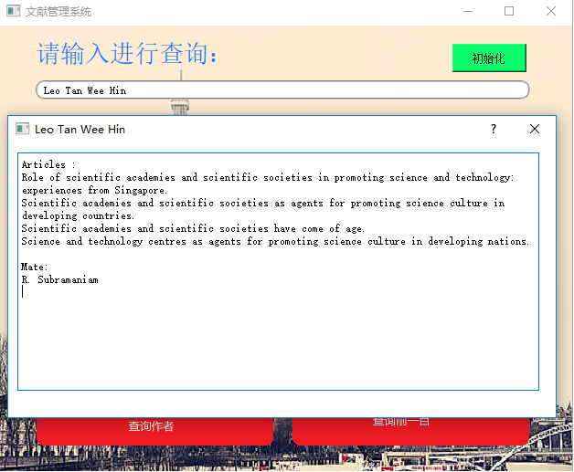
（相关搜索功能）

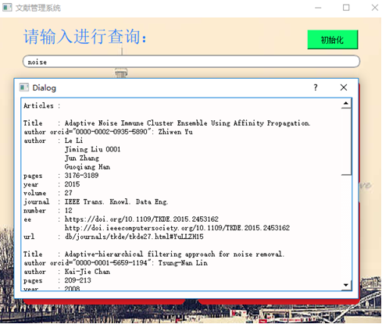
（部分匹配搜索功能）

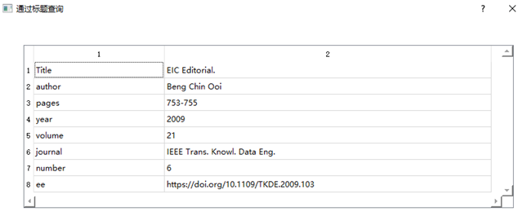
（基本搜索功能）

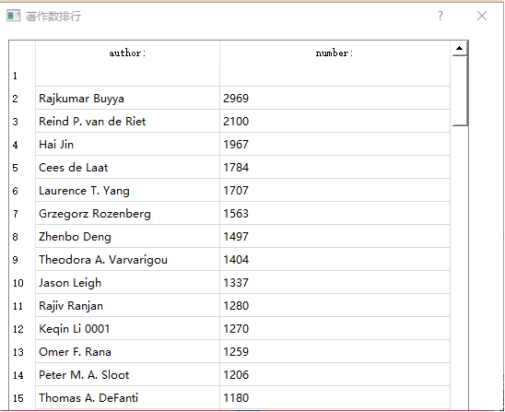
（作者统计功能）

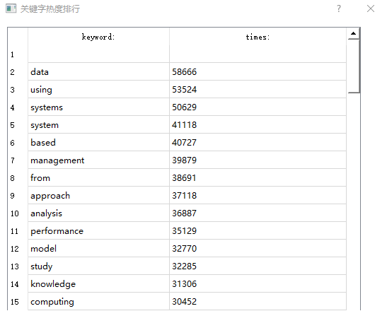
（热点分析功能）

五、课程设计总结
通过这次的大作业，我们更深入的掌握了相关数据结构和算法的知识。在做大作业的过程中，我们遇到了如下的问题：
- 刚开始时不知道应该使用什么结果来储存作者名字，而使一个名字储存在一个文本中，结果使电脑多了许多文件导致系统崩溃，后来经过仔细分析，才使用了正确的数据结构，避免了文本文件的冗余。
- 文件指针产生了偏移。由于这是不可预知的错误，小组成员在挣扎之后，最后放弃了使用指针，使用文本文件的方式来避免出现这一错误。
- 搜索功能无法正常运行。最后经过了长时间的debug后，发现是文件名称的某些非法字符无法用文件流正常打开，从而修改了文件名称从而解决了这一问题。
- 在设计界面的时候，由于开始阶段对界面设计的知识不充分，而出现设计界面非常不人性化的问题。经过一番学习，掌握了QT这一当今流行的嵌入式语言的使用，学会如何设计出简约实用优良的界面。这将为我们以后做较大的系统或程序打下坚实的基础。
总而言之，这次大作业使我们更加清楚的认识到，数据结构及算法的相关知识是成为一名程序员所要学习的必修课，当今的程序之所以能够运行，为这个世界的科技发展的推进动力，正是因为在各种各样的程序里面蕴含着各种各样人员的严密的算法逻辑和数据结构逻辑。从今往后我们会更加积极深入的学习相关的知识，为成为一名优秀合格的程序员而努力奋斗。也认识到了，一个优良的界面对于程序来说是锦上添花，能给用户带来良好的使用体验。

